**行动项管理模块 操作流程说明文档**

**一．基本功能**

1.以计划创建者的身份登陆

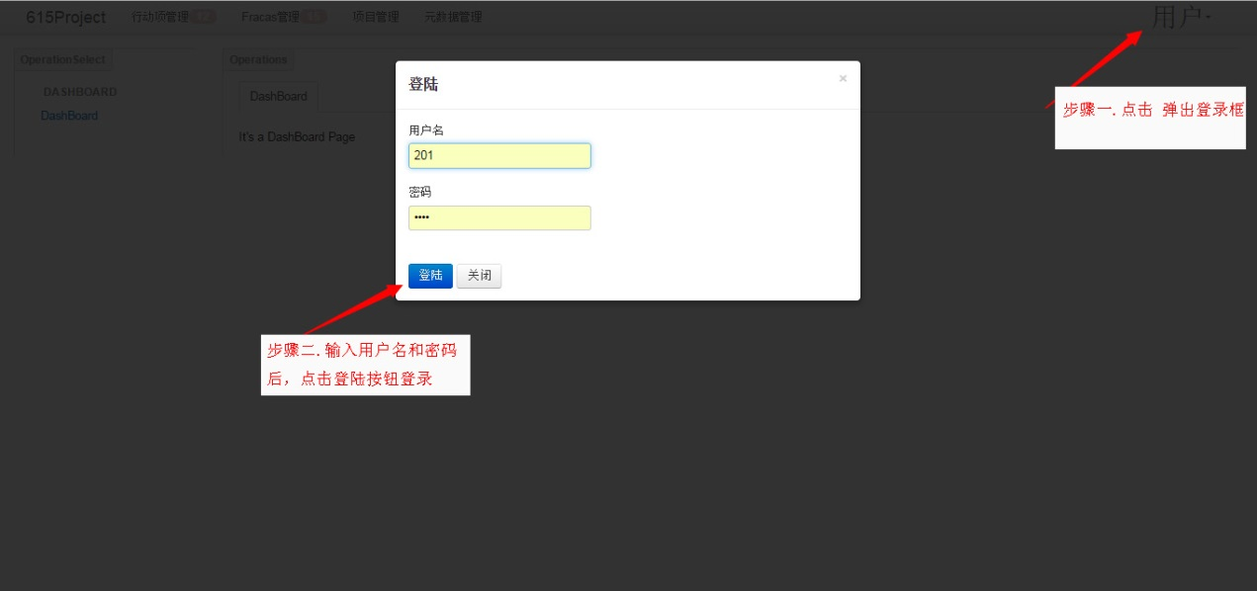

( 图1-1 )

2.单击**行动项管理**，弹出行动项管理的主页

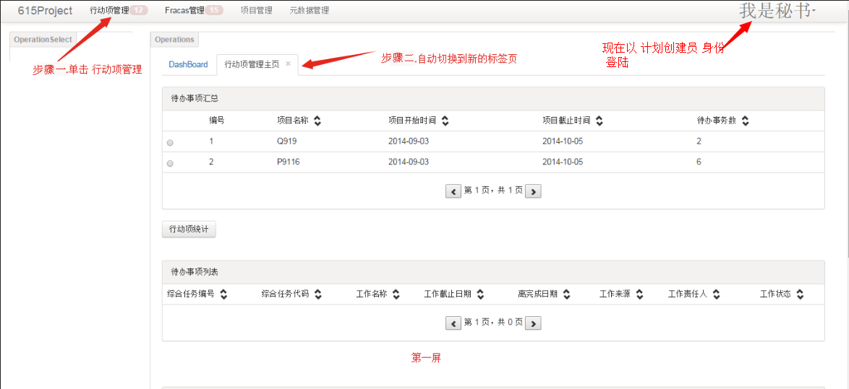

( 图1-2 )

3.在主页上单击**待办事件汇总**的单选框，页面自动刷新所选项目的项目树、用户在此项目中的待办事项和用户的所有草稿；单击项目树上的计划，右侧**计划列表**会显示此计划下所有的行动项( 见图1-3 )

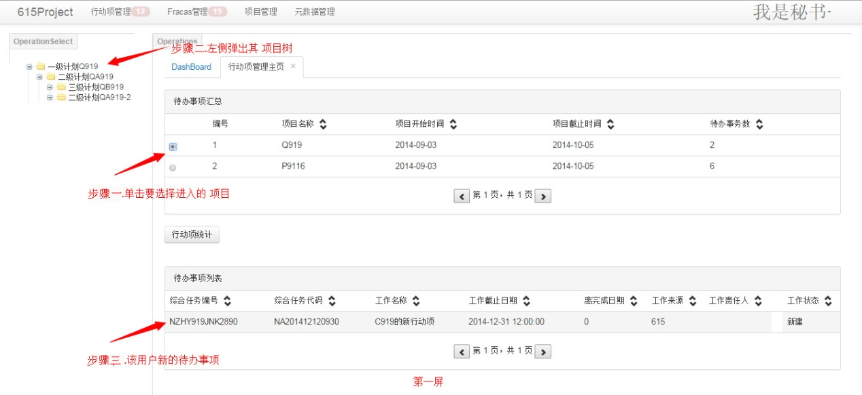( 图1-3 )

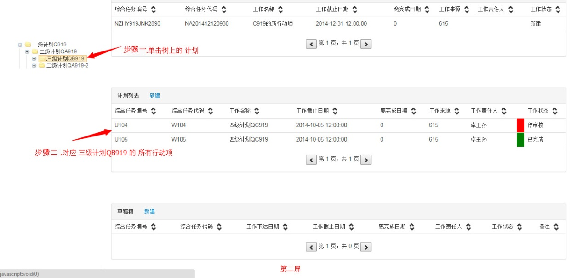

( 图1-4)

4.用户单击右侧任意行动项，弹出新标签页显示此行动项的详细信息( 见图1-6 )

，并根据用户的权限和行动项的当前状态操作流程规定的动作

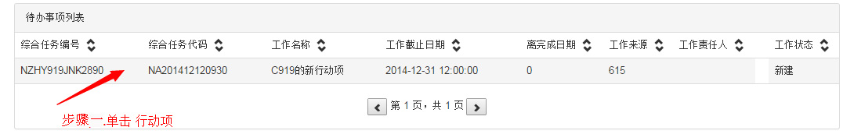

( 图1-5 )

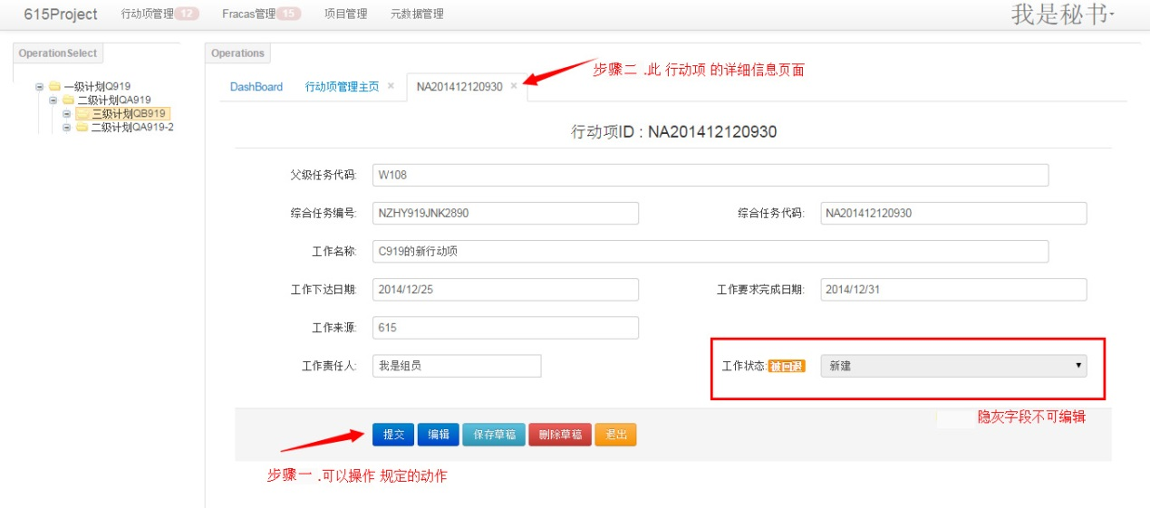

( 图1-6 )

**二．流程演示**

1.先由计划创建员登陆行动项管理主页，右击左侧项目树，弹出右键菜单，选择**新建行动项**，填写所有空白项，在工作责任人栏右侧点击**选择**按钮，在弹出的模态框中选择工作责任人( 见图2-2 ) ，若已完成填写可以给计划审核者审核，点击**提交**按钮；若想保存当前状态留待下次继续填写，点击**保存草稿**按钮；若用户已经打开一份草稿想要放弃该草稿，点击**删除草稿**按钮；若不做任何操作，点击**退出**按钮( 见图2-1 )

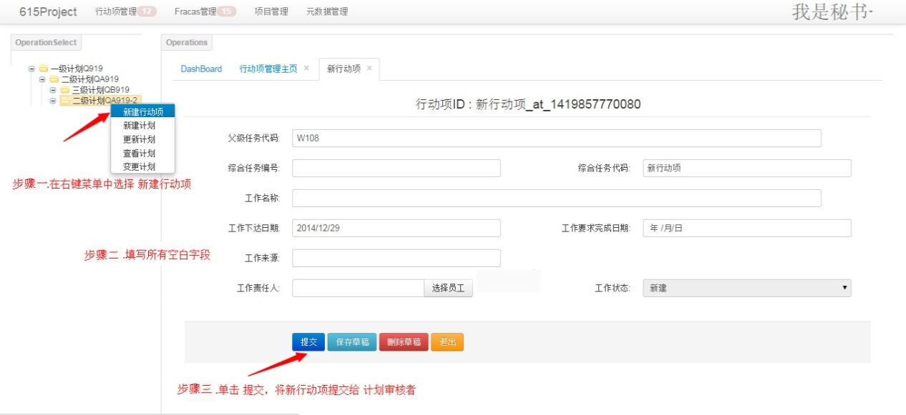

( 图2-1 )

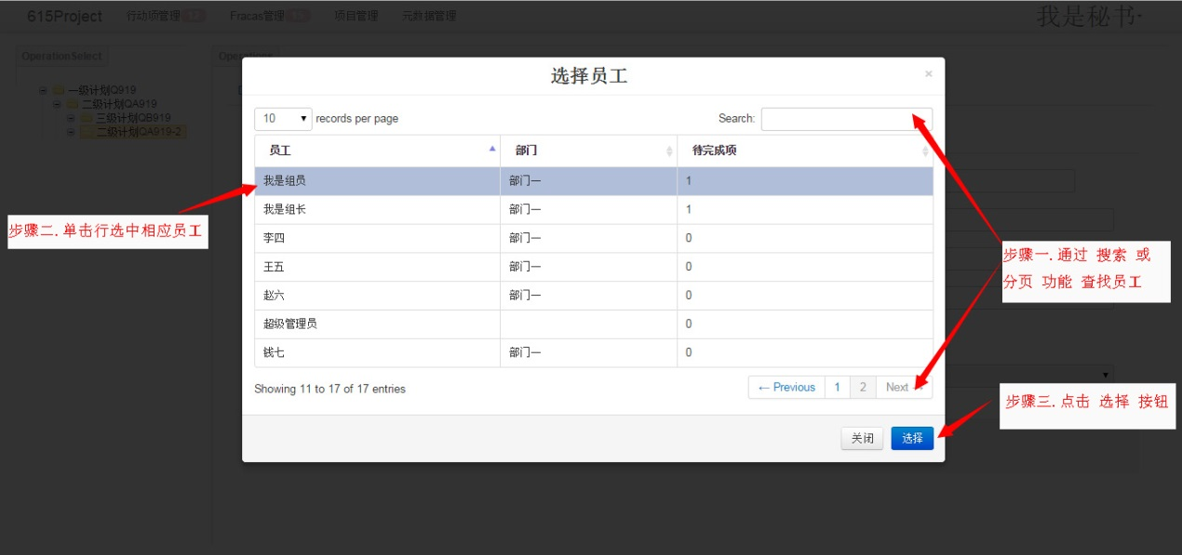

( 图2-2 )

2.计划审核者登陆行动项管理主页，选择相关项目，打开新增的待办事项( 见图2-3 )，若行动项可以通过审核，则点击**审核**按钮；若行动项不能通过审核，则点击**回退**按钮打回给计划创建者重新修改提交；若行动项不必继续，则点击**终止**按钮将此行动项从流程中移除；若不作任何操作，则点击**退出**按钮( 见图2-4 )；若此行动项已被回退要再次修改，则点击**编辑**按钮；

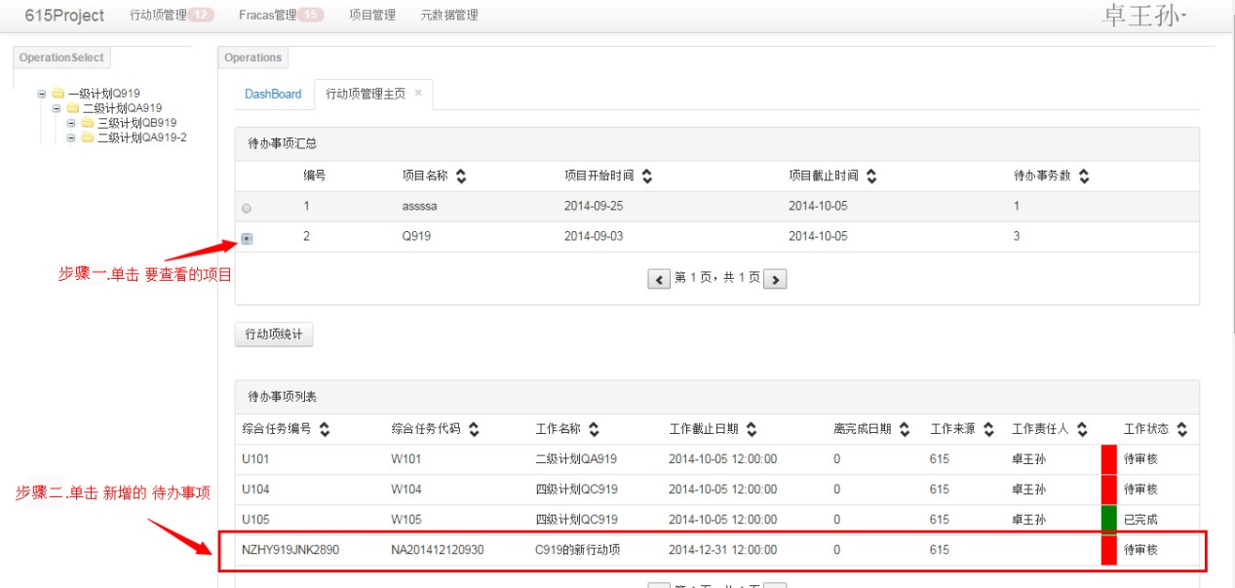

( 图2-3 )

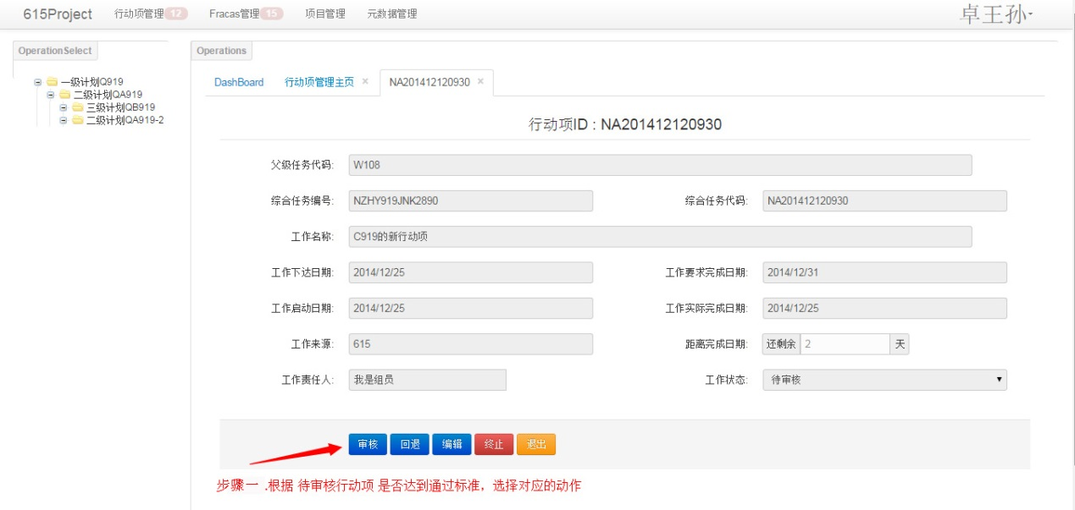

( 图2-4 )

3.计划执行者登陆行动项管理主页，选择相关项目，打开新增的待办事项( 见图2-5 )，在弹出的对话框中点击确定确认执行此行动项( 见图2-6 )，点击**添加文件**按钮添加工作输出物，然后点击**现在上传**按钮，工作输出物被上传到服务器，若已完成此行动项，点击**提交**按钮，行动项被发送至计划审核者以供查看；若还有工作输出物未上传，点击**退出**按钮以待下次继续上传( 见图2-7 和 图2-8 )

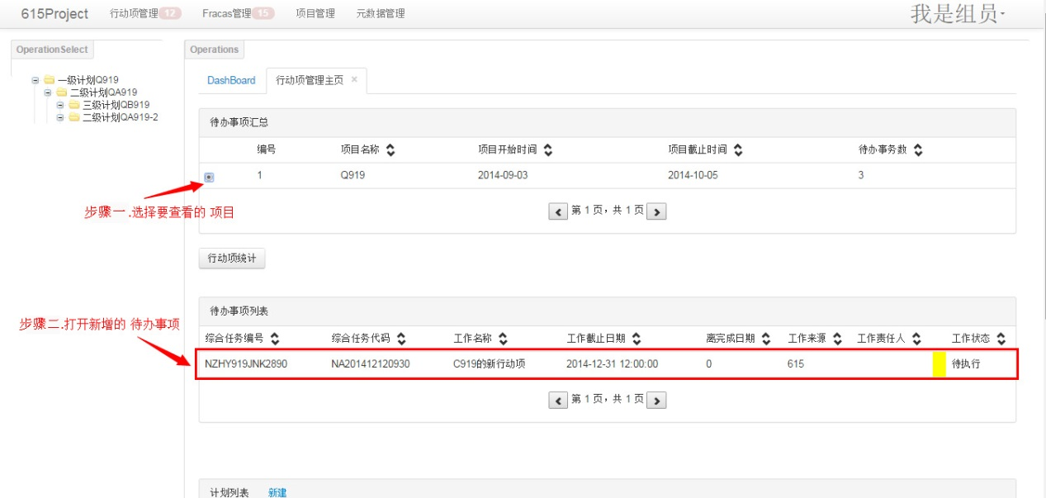

( 图2-5 )

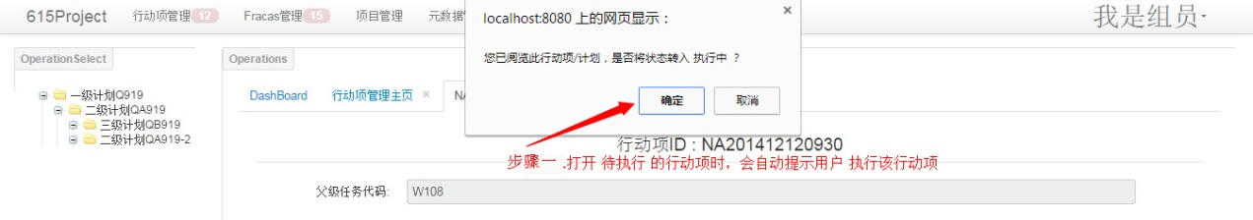

( 图2-6 )

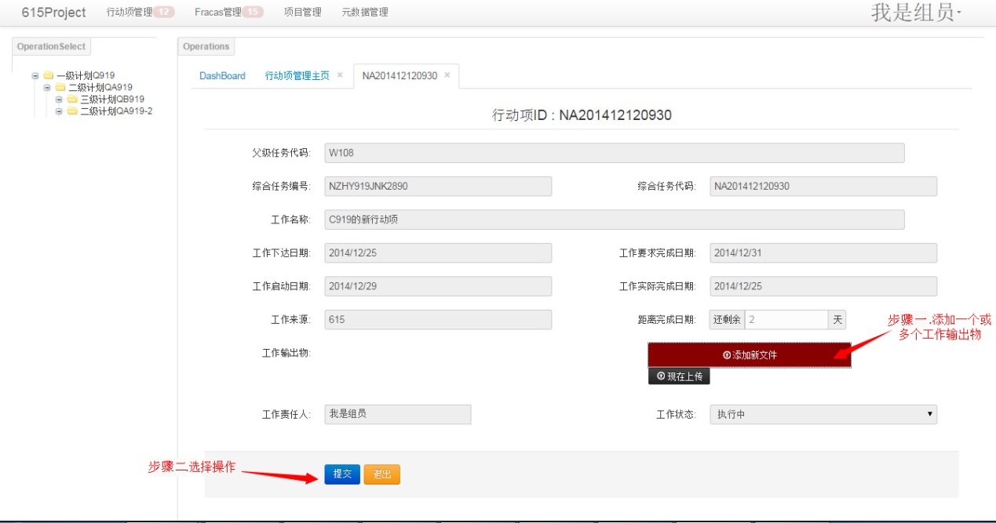

( 图2-7 )

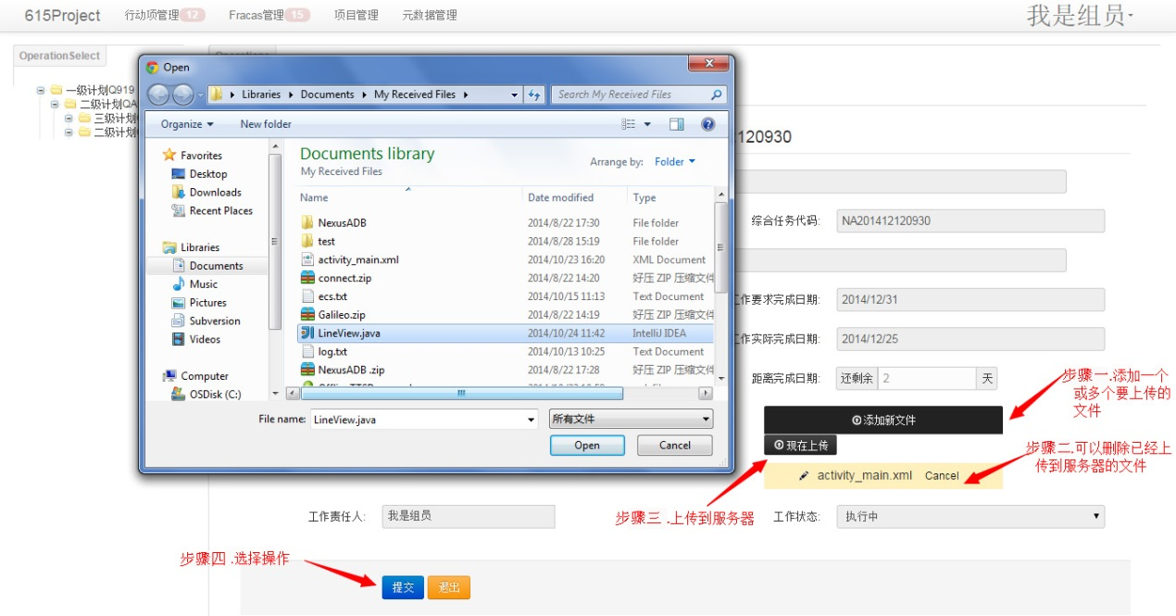( 图2-8 )

4. 计划审核者登陆行动项管理主页，选择相关项目，打开新增的待办事项( 见图2-9 )，若要正常关闭此行动项，点击**已阅**按钮( 见图2-10 )；若不满意此行动项想要延期行动项或调换工作责任人，则先点击**编辑**按钮，修改相关信息后，然后点击**回退**按钮将此行动项回退给计划执行者( 见图2-11 )；若要中途关闭此行动项；则点击**终止**按钮；若不作任何动作，则点击**退出**按钮

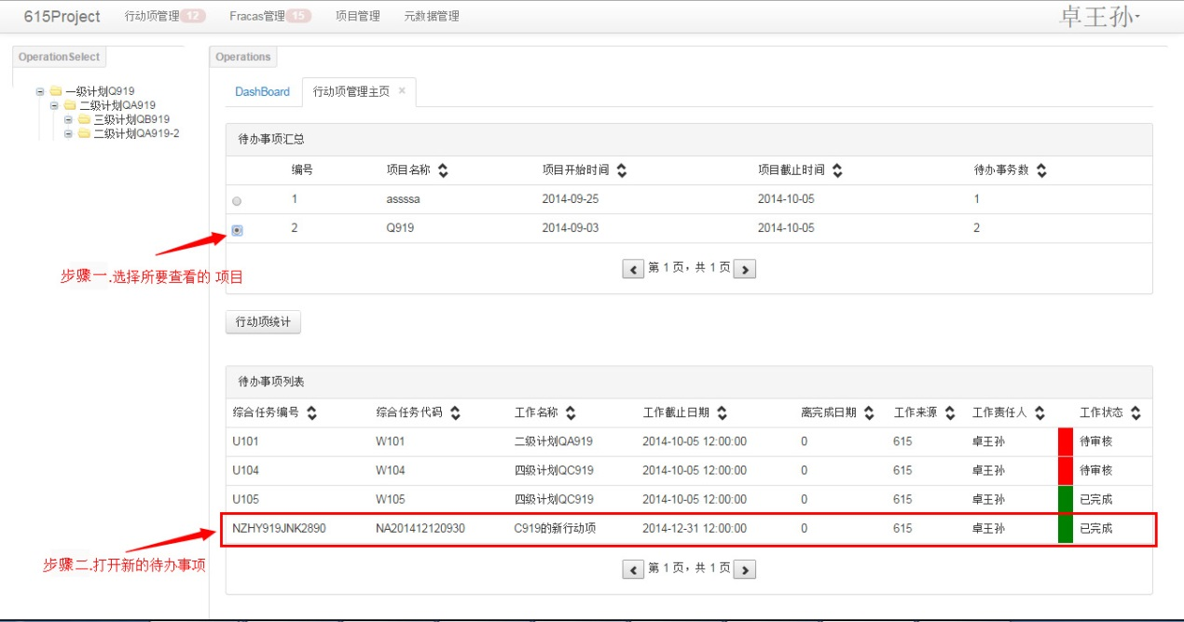

( 图2-9 )

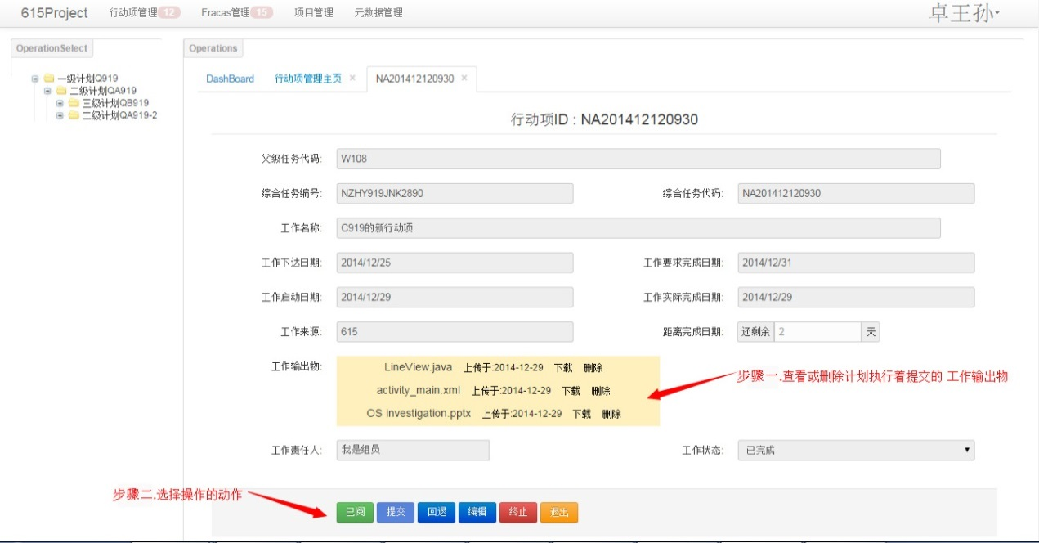

( 图2-10 )

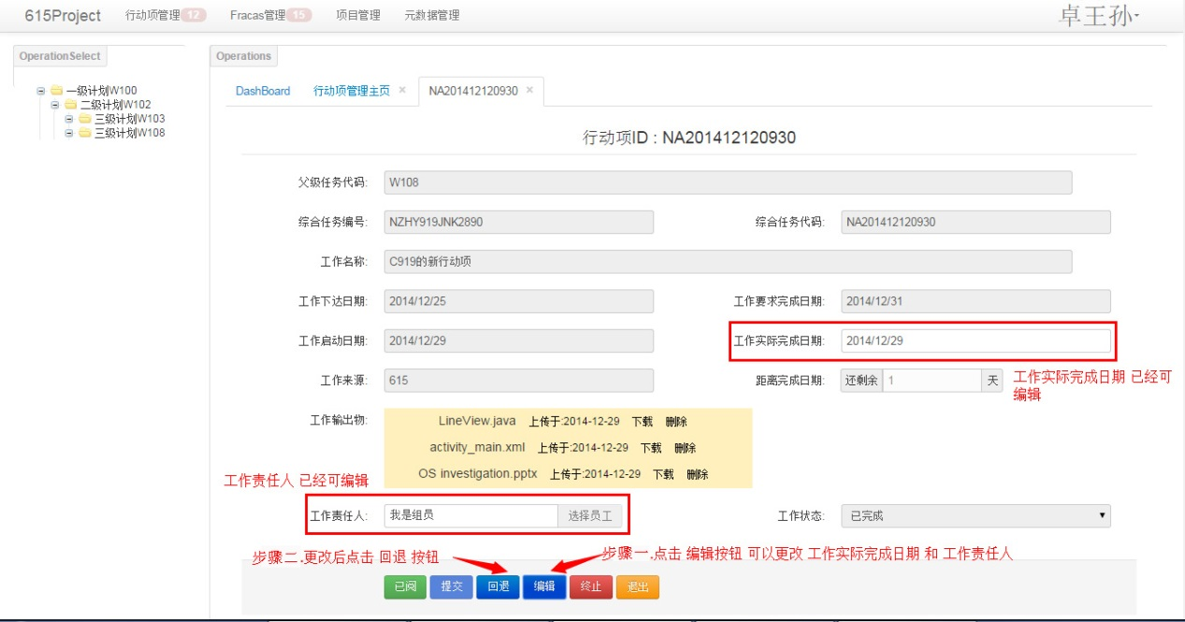

( 图2-11 )

注：操作界面中显示为灰色的输入框为不可修改状态，凹陷且带暗灰色的按钮为当前状态不可点击。